Grep

1. a)

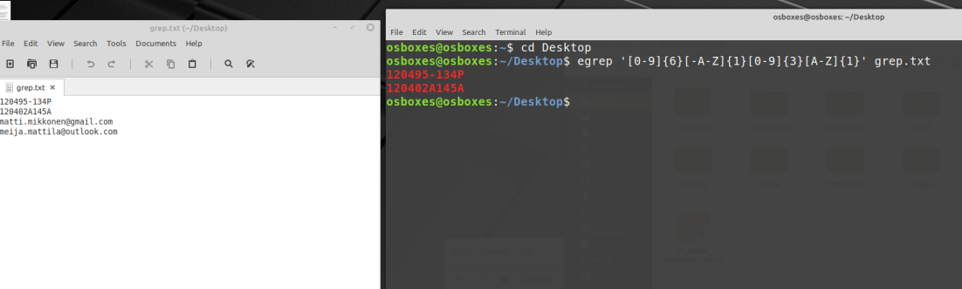

b)

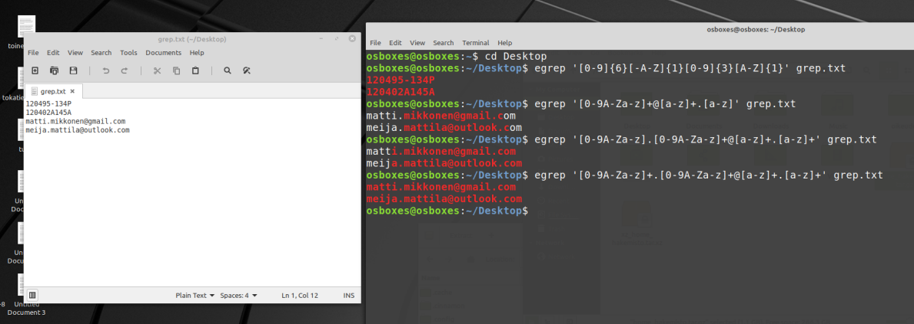

c)

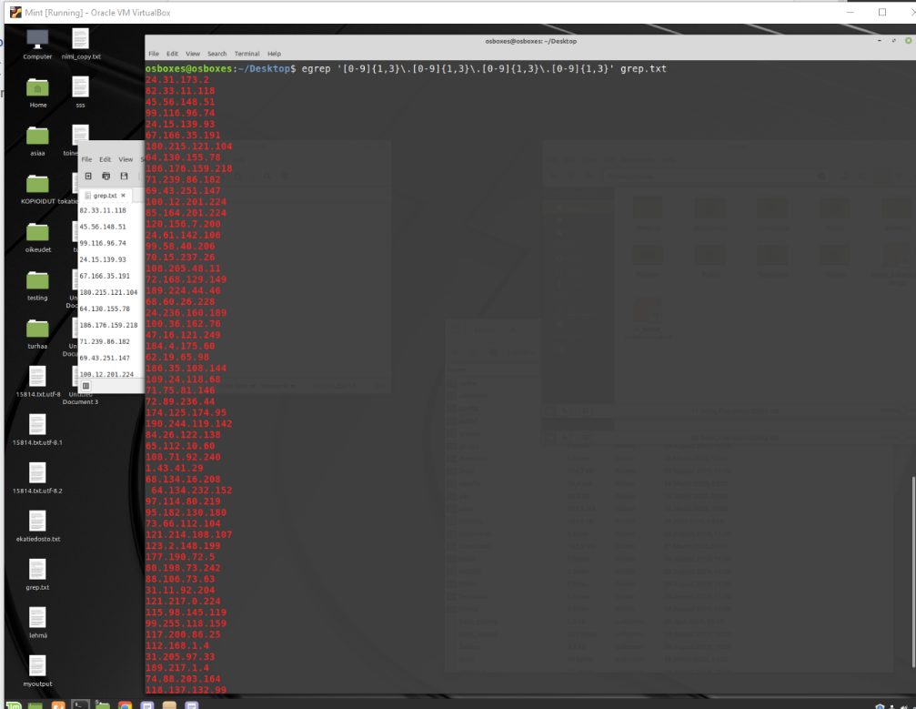

d)

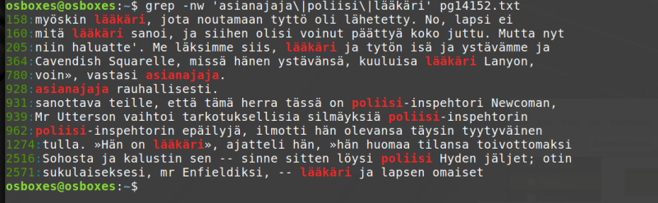

e)



f)

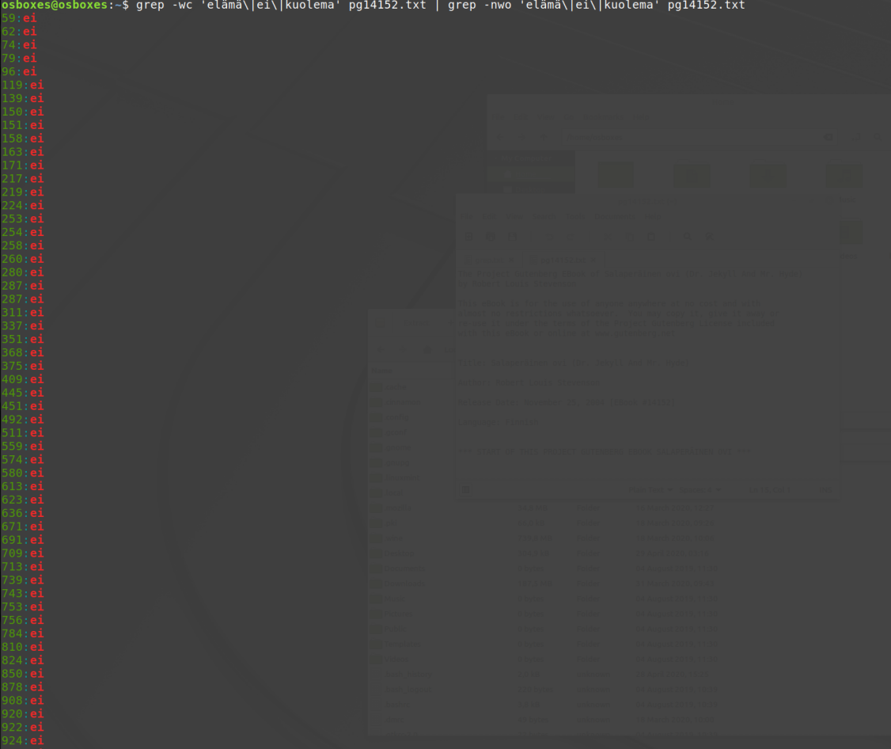

Tämä tehtävä minulta jäi vajaaksi oman huolimattomuuden ja sen myötä ajan puutteen vuoksi. Siksi vain Grep osa on tehtynä.